Tutorial 03-能带结构绘制

By顾雨豪

1.通过非自洽计算得到能带结构

复制本次的文件到个人目录下，运行run.sh。

cp ~/hands-on-03/tutorial ~/***/

cd ~/***/tutorial

. run.sh

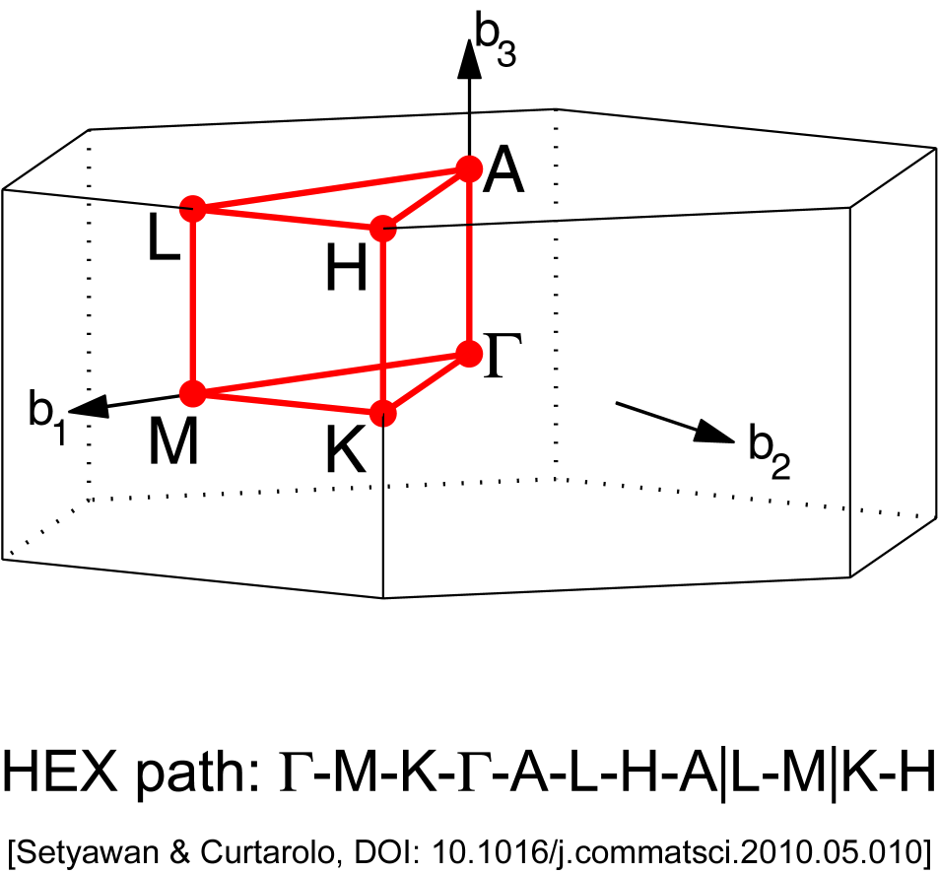在这里，我们做了两件事。第一步是进行自洽的静态计算，得到了系统的电荷密度。在静态计算中，采用的是均匀的k点布点。第二步是将电荷密度固定，进行非自洽计算，得到一系列指定的k点上的本征能量，从而得到所谓的能带结构。在这里，所谓“一系列指定的k点”就是KPOINTS.band里的高对称线上的k点，我们指定了G-M-K-G-A-L-H-A的高对称线上每段布40个点。对于不同的布拉菲格子，会有不同的高对称线。高对称线的设置可以参考之前的文献，例如S. Curtarolo, W. Setyawan, G. L. W. Hart, M. Jahnatek, R. V. Chepulskii, R. H. Taylor, S. Wang, J. Xue, K. Yang, O. Levy, M. Mehl, H. T. Stokes, D. O. Demchenko, and D. Morgan, AFLOW: an automatic framework for high-throughput materials discovery, Comp. Mat. Sci. 58, 218-226 (2012)或者[Y. Hinuma, G. Pizzi, Y. Kumagai, F. Oba, I. Tanaka, Band structure diagram paths based on crystallography, Comp. Mat. Sci. 128, 140 (2017). DOI: 10.1016/j.commatsci.2016.10.015](http://dx.doi.org/10.1016/j.commatsci.2016.10.015)。例如，使用AFLOW（http://aflow.org/aflow_online.html）或者seeK-path（https://www.materialscloud.org/work/tools/seekpath）可以轻松的自动得到所需的KPATH。下图为AFLOW自动给出的KPATH及其示意图。

而固定电荷密度则是将上一步的CHGCAR拷贝到能带计算的目录下，并通过设置INCAR里的ISTART=1,ICHARG=11来固定非自洽计算的电荷密度。

将band/vasprun.xml通过xftp下载至windows系统的PC中，通过p4v.exe进行后处理（必须在英文路径中）。点Electroninc中的 Local DOS+bands control，再点Show中的Bands。

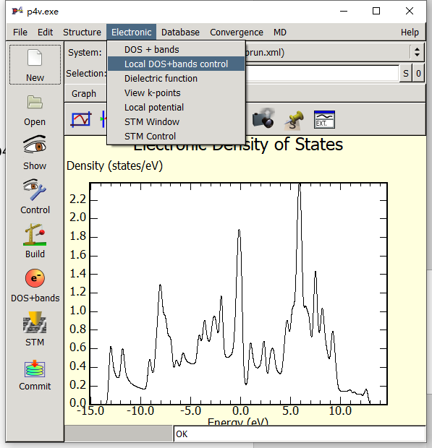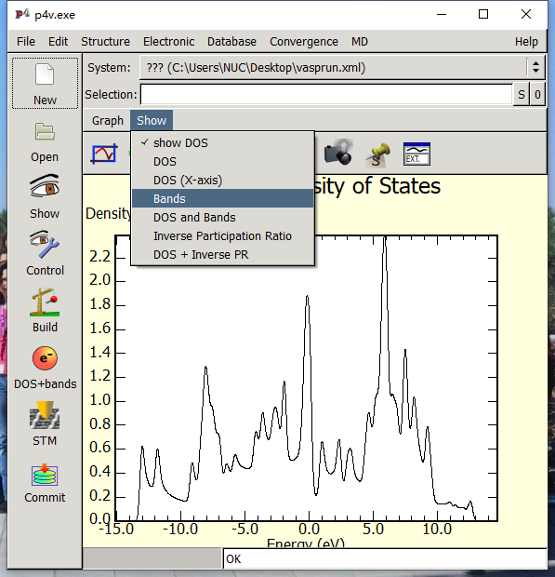

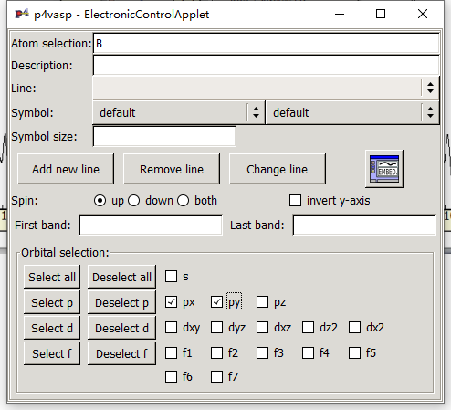通过选择原子和轨道，绘制有投影的能带结构，带颜色的点的大小代表了相应轨道的投影权重。我们在这里分别绘制B的px+py的投影和B的pz的投影（为什么？）。

然后我们应该得到一个这样的图。

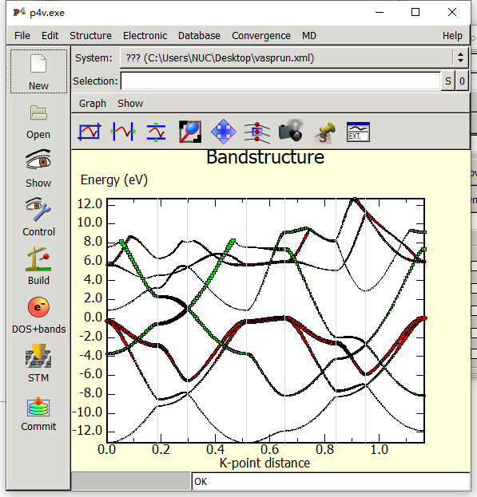通过放大镜图标的那个按钮，选择合适的能量窗口（可以辅助以）。

一般来说，我们关心的是费米面附近的能带结构，如下图所示。

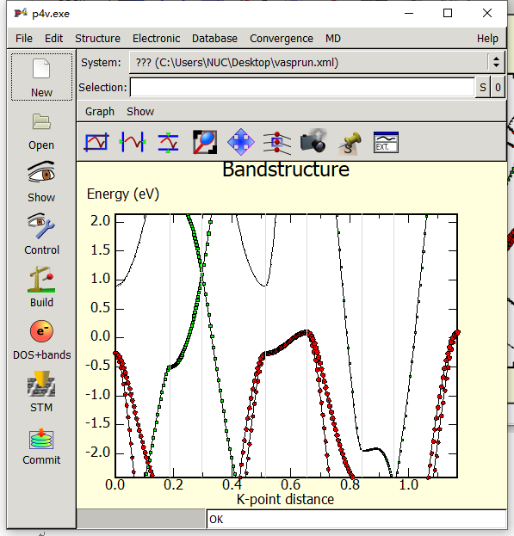

相应的数据也可以通过Graph-Export进行导出，并用绘图软件进一步处理。

思考：

#1, 为什么B的px,py轨道的色散在Gamma-A方向较为平坦？（提示：可从LCAO的角度加以解释）

#2，分别搜索静态计算和能带计算的OUTCAR中的E-fermi，你发现了什么差别？为什么？

2*.通过手动设定0权重的k点的自洽计算得到能带结构

我们同样可以通过设置0权重的k点来进行能带计算，这样可以避免费米能不一致的问题。除此之外，杂化泛函计算能带时也需要使用这种方法计算。在运行完上个例子之后，运行run_2.sh：

cd ***/tutorial

. run_2.sh

也即我们将静态计算的均匀布点的50个K点（IBZKPT）之后加上了我们所需要的高对称K点（py_gen_kpath.py产生的281个K点），但是高对称K点是0权重的，只会计算出其本征能量不会纳入电荷密度。

将new_band/vasprun.xml下载下来，通过p4v进行后处理。仿照上面的操作，我们会得到如下的结果。

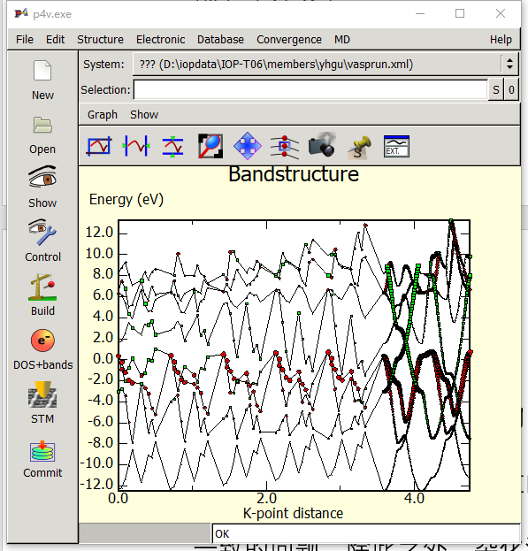

前面的50个均匀布点k点的色散是锯齿状的，我们通过放大镜选择后面的我们所需要的能量窗口和k点。

